
Наші офіси:

м. Київ, вул. Тараса Шевченка 7/1, офіс 8
м. Львів, вул. Скельна 1, офіс 1
м. Вінниця, вул. Соборна

контакти: +38 (099) 10 240 10
+38 (093) 700 90 70
+38 (097) 099 99 94
sakums.com.ua

СВЯТИНІ, ЗАМКИ, ПЕЧЕРИ ТА ВОДОСПАДИ ТЕРНОПІЛЬЩИНИ

1 день

Почаївська Святиня та легендарний Кременець

Приїзд до Тернополя. Зустріч групи на залізничному вокзалі.
Переїзд в м. Почаїв.
Екскурсія Почаївською Свято-Успенською Лаврою — однією з найбільших святинь православ’я, історія якої починається з XIII ст., коли з’явилася Діва Марія і залишила на камені відбиток своєї стопи, звідки б’є чудотворне джерело.
Відвідування місця, де були підняті мощі Амфілохія Почаївського.
Обід в трапезній або кафе міста.
Охочих оздоровитися цілющою мінеральною водою пропонуємо купальні Св. Анни, які відомі своїми цілющими властивостями.
Переїзд в м. Кременець, де ми оглянемо залишки оборонної споруди на горі Боні, яка підноситься над містом. Його споруда належить до найдавніших та найнеприступніших фортець Західної України, яку за переказами не зміг захопити в 1248 р. Хан Батий.
Повернення в Тернопіль.
Вечеря в кафе міста.
Поселення в готель. Вільний час.

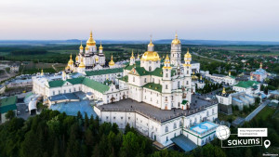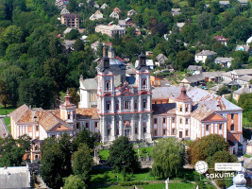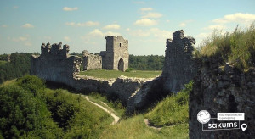

2 день

Печера - замок - водоспад

Сніданок. Виселення з номерів.
Переїзд в с. Більче-Золоте.
Екскурсія по печері "Вертеба" - гіпсова печера одна з найбільших у Європі. Довжина підземних ходів становить 7820 м. - екскурсійний маршрут біля 1 км. Печера складається з широких галерей, розділених вузькими перемичками. Середньорічна температура в печері 9-10 градусів при відносній вологості 92-100%.
Переїзд в Нирків. Огляд Джуринського водоспаду - одного з найсильніших і найкрасивіших водоспадів України. Вода в ньому спадає з 16-метрової висоти. За даними географічної енциклопедії це найвищий водоспад на рівнинній території України. На горі біля водоспаду видно залишки фортеці та костелу (XVІІ ст.).
Переїзд в м. Бучач, добре відомий своїми чисельними пам`ятками. Але ще більш його прославили дві легендарні постаті — скульптор Йоган Пінзель та нобелівський лауреат — письменник Агнон, що був зображений на національній валюті Ізраїля в 50 шекелів. Під деревом “Золота липа”, що частково збереглося й донині, султаном був підписаний знаменитий Бучацький мирний договір між Туреччиною і Річчю Посполитою 1672 року. Побачимо найгарнішу ратушу України, яку у XVIII ст. витворили Пінзель і архітектор Меретин, оглянемо мальовничі фрагменти замку на найвищій точці міста.
Обід в кафе міста.
Повернення в Тернопіль.
Трансфер групи на вокзал.
Від'їзд до Києва.

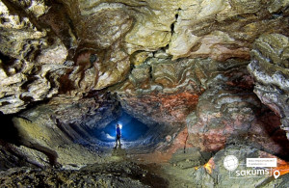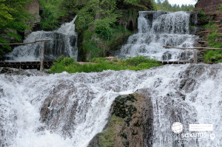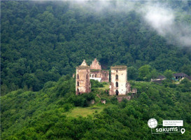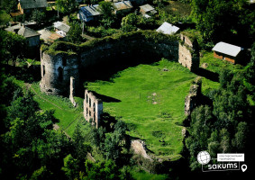

Вартість туру
Проживання/група | 15+2 | 25+2 | 40+4
Готель 3* | 4600 грн | 4300 грн | 3900 грн

Входить у вартість
- Проживання в готелі категорії 3* в номерах зі зручностями;
- Транспортне обслуговування по програмі;
- Екскурсійне обслуговування по програмі;
- Харчування по програмі - (2-разове);
- Страхування на період туру.

Не входить у вартість
- Залізничний трансфер Київ – Тернопіль - Київ: дорослі від 1900 грн., діти до 14 років - від 1700 грн. - купе, плацкарт - від 1100 грн/дор, 1000 грн/діти до 14 років). Квитки можна купити самостійно, обов'язково завчасно уточніть у менеджера номер поїзда. Увага! Вартість квитків може бути змінена Туроператором після придбання, внаслідок підняття тарифів, чи підтвердження УЗ дорожчого поїзда.
- Вхідні квитки в екскурсійні об'єкти;
- Додаткове харчування – від 350 грн/комплекс;
- Особисті витрати.

